1. войдите в личный кабинет Родителя, зайдите в Профиль

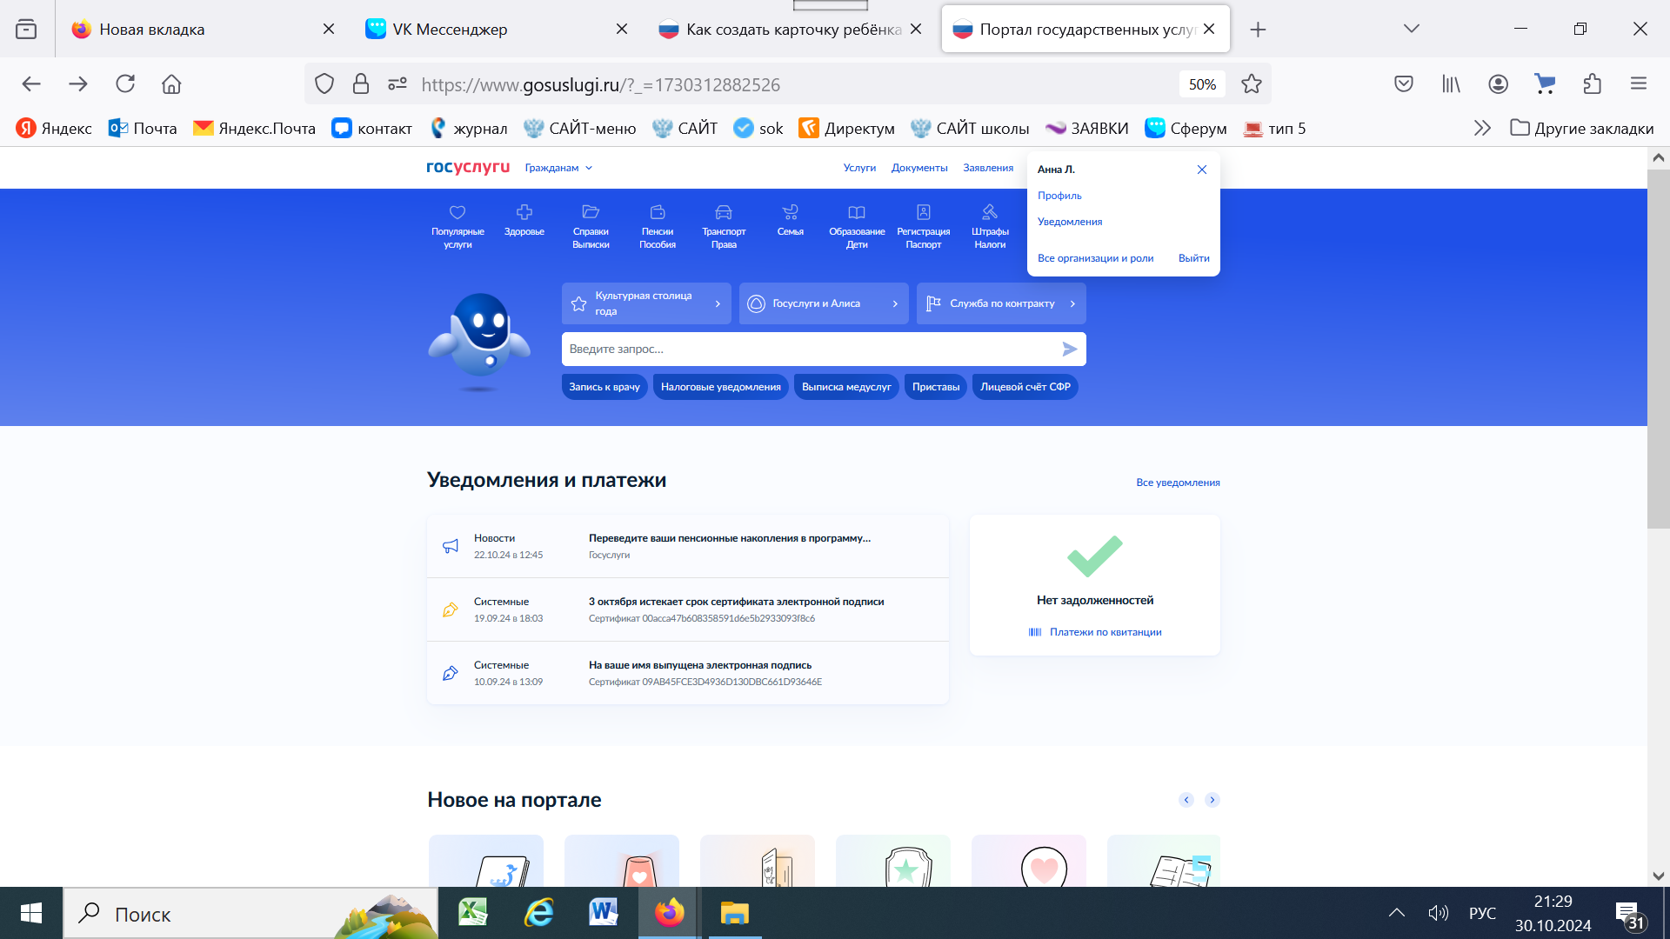

2. выберите раздел Семья и дети, для этого щелкните по ссылке Документы, потом слева Семья и дети

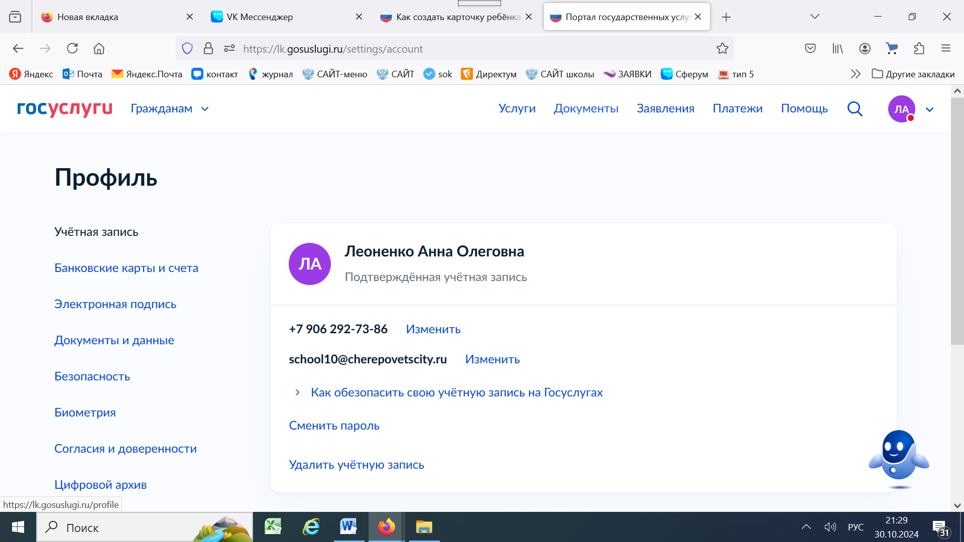

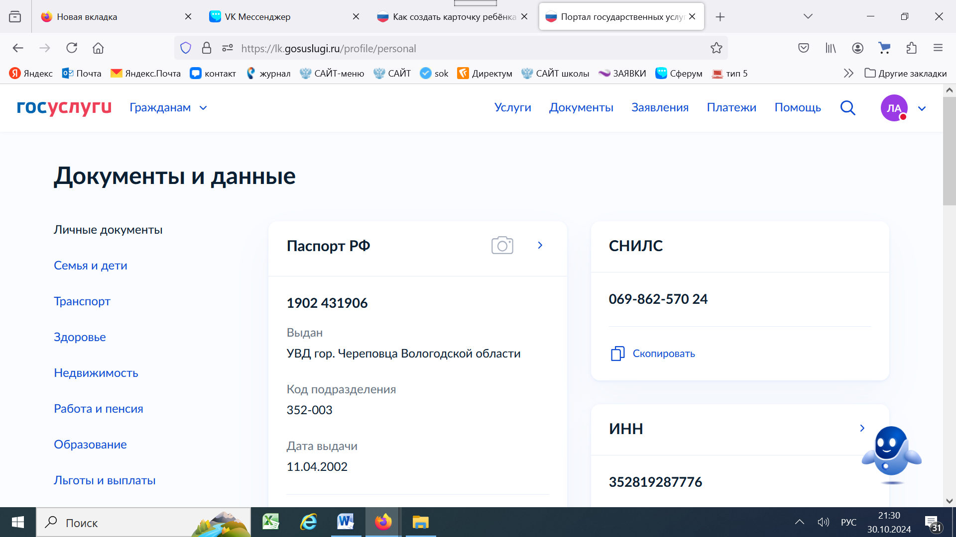

3. выберите (если уже есть) или создайте карточку ребёнка: Карточка ребенка – Добавить

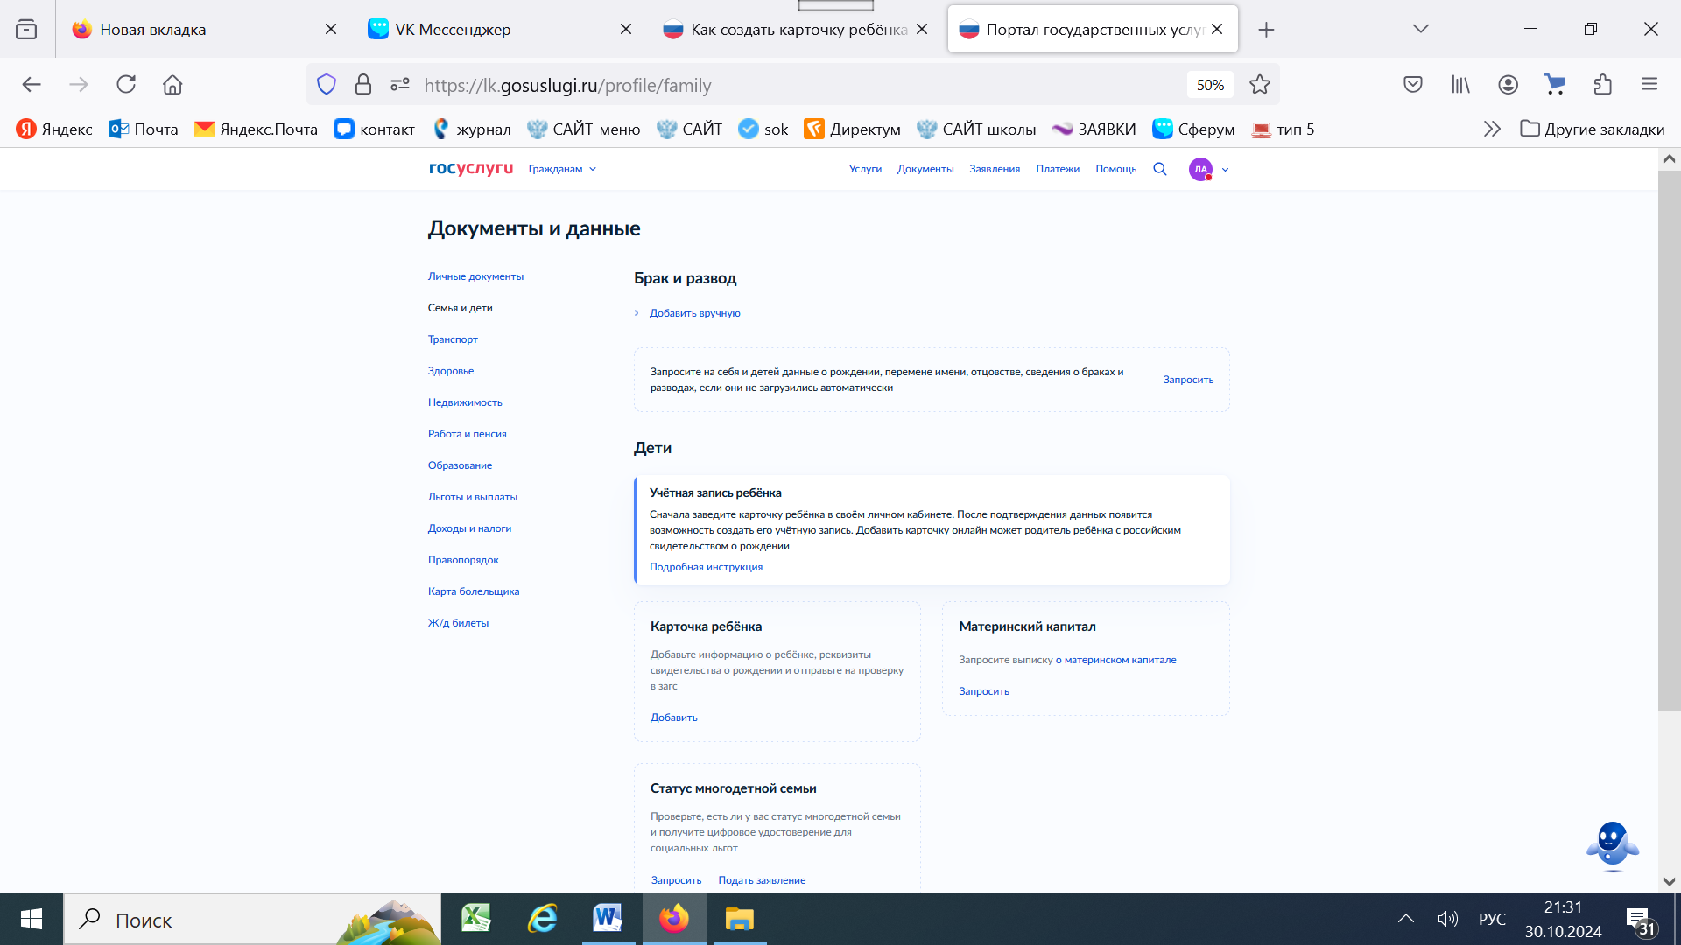  
4. Внесите данные о ребенке. Дождитесь обязательной проверки свидетельства о рождении и СНИЛС. Проверка данных занимает от 15 минут до 30 календарных дней (у меня не более 15 минут), ИНН – запросить, укажите адрес. Когда данные свидетельства о рождении и СНИЛС пройдут проверку, в карточках документов сменится статус и появятся кнопки Создать и Привязать, нажмите на кнопку Создать.

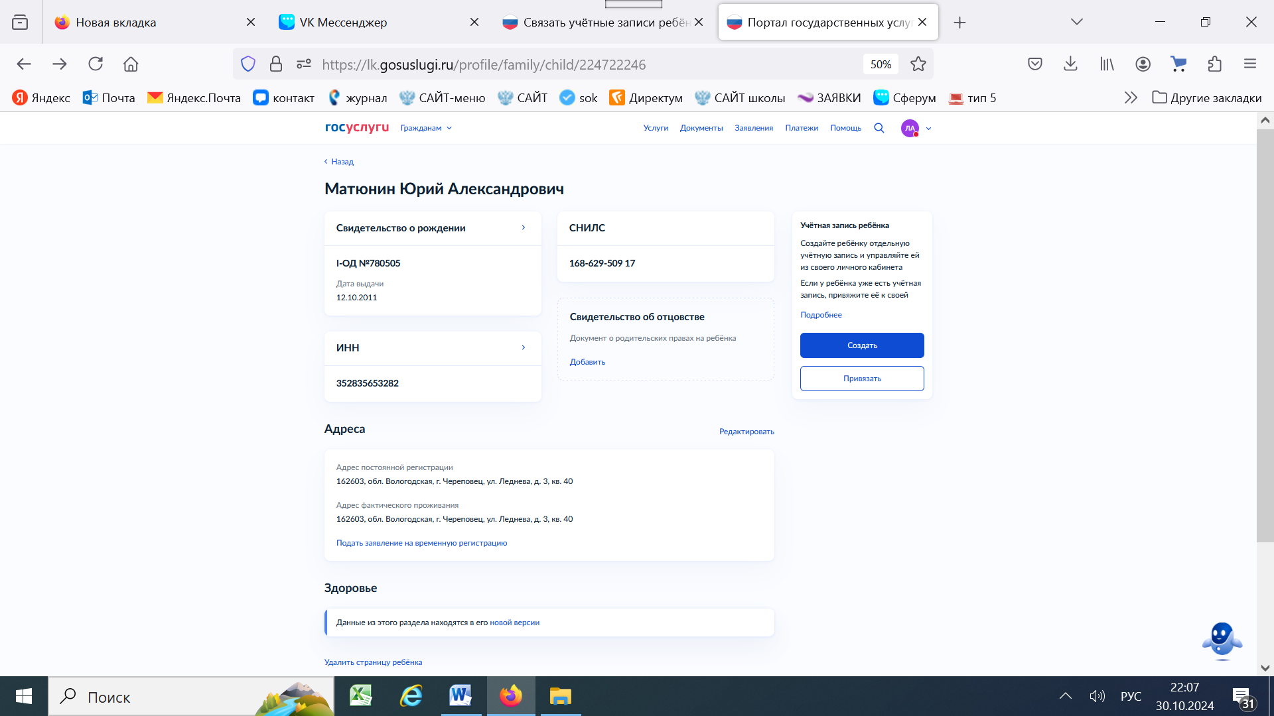

5. После нажатия кнопки Создать запросят № телефона ребенка, укажите его, на него придет код, введите код подтверждения. Далее предложат создать почту или указать имеющуюся, которая указана у ребенка на госуслугах. У моего ребенка не было почты, я создала из предложенных на inbox. Здесь же просят создать пароль, который будет ребенок указывать при входе в личный кабинет на Госуслугах.  
6. Далее выполнила первый вход в Электронный журнал school.vip.edu35.ru от ребенка (указывала логин – номер телефона ребенка, пароль – тот, который создала ранее). Сразу пишет, что нужно получить согласие от родителя и запрос направлен в личный кабинет родителя. Поэтому снова выхожу как родитель на Госуслуги – Профиль – Документы – Согласия и доверенности. Выхожу в запрос от БУ СО ВО «Центр информатизации и оценки качества образования» - Разрешить.

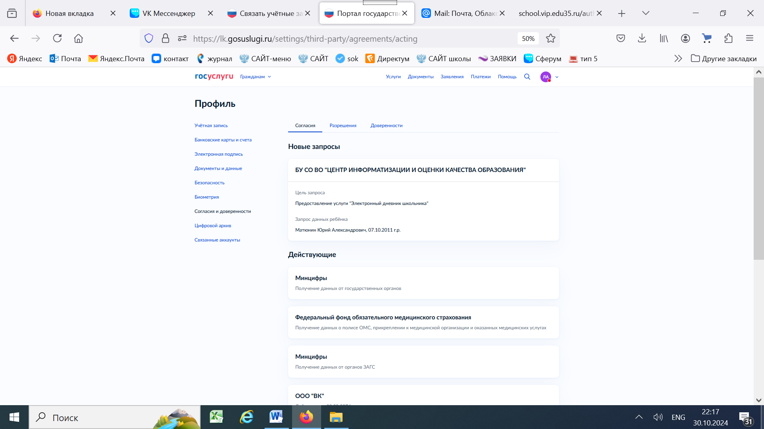

7. Сразу пробую выйти в журнал по кнопке Войти, ввожу логин и пароль ребенка. Ура!!! Ребенок получает доступ к электронному дневнику.

